**Instituto Tecnológico de Costa Rica**

**Escuela de Ingeniería en Computación**

**Redes**

**I Proyecto**

***Manual de instalación de Elastix***

Fauricio Rojas Hernández

Manfred Artavia Gómez

Carlos Jiménez González

Mauricio Rodríguez Alpízar

Andrés López Molina

*Sede San Carlos*

29 de mayo de 2016

El siguiente manual indica paso a paso lo que se debe hacer para instalar Elastix en una máquina virtual e ingresar a la página principal que proporciona Elastix cuando está corriendo.

1. Tener instalado Oracle VM VirtualBox, sino lo tiene instalado lo puede descargar dando clic [aquí](http://www.oracle.com/technetwork/es/server-storage/virtualbox/downloads/index.html#vbox). La instalación de VirtualBox se va a omitir porque no es el punto en el que centra el manual.
2. Tener descargado el sistema operativo Elastix, sino no lo tiene en su computador lo puede descargar dando clic [aquí](https://sourceforge.net/projects/elastix/files/Elastix%20PBX%20Appliance%20Software/4.0.0/Elastix-4.0.74-Stable-x86_64-bin-10Feb2016.iso/download).
3. En este punto debe tener instalado Oracle VirtualBox. Procedemos a abrirlo.

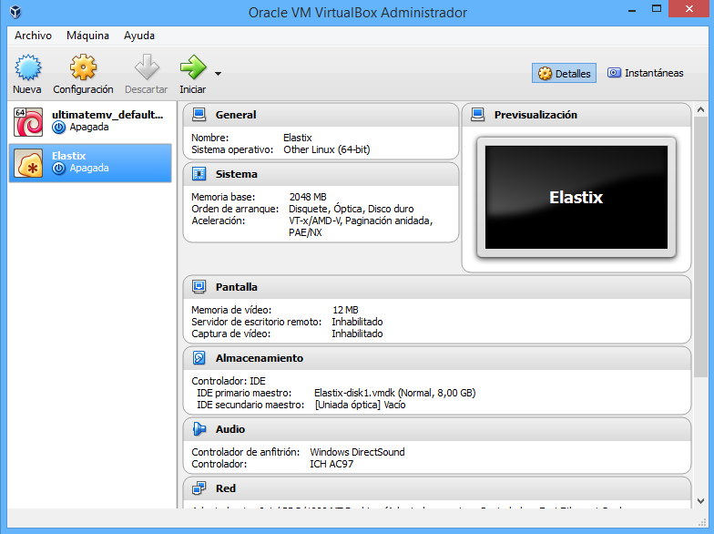

1. Procedemos a crear una nueva máquina virtual. Damos click en nueva. Completamos en el campo Nombre con el nombre que desee, en este caso nombramos la máquina virtual como Elastix 2.

El Tipo de la máquina es Linux.

La Versión es Other Linux de 64 bits en este caso pero depende de la máquina puede ser de 32 bits.

Al final damos clic en Next.

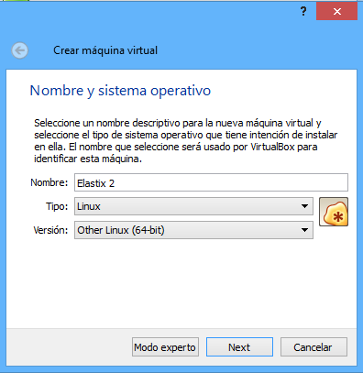

1. Ahora tenemos que darle la cantidad de memoria RAM a la máquina. Luego damos clic en Next.

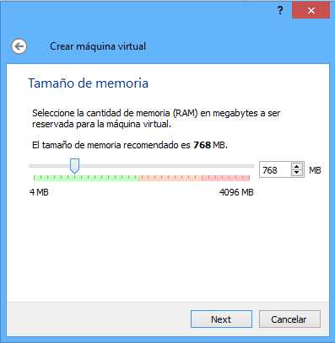

1. Hay que indicar que se cree un disco virtual, a como se ve en la imagen. Luego damos clic en Crear.

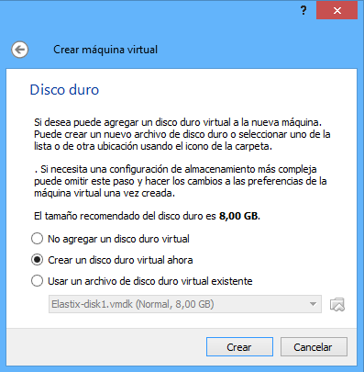

1. Hay que indicar el tipo de archivo que se va a usar en la máquina virtual. Seleccionamos VDI (VirtualBox Disk Image). Damos clic en Next.

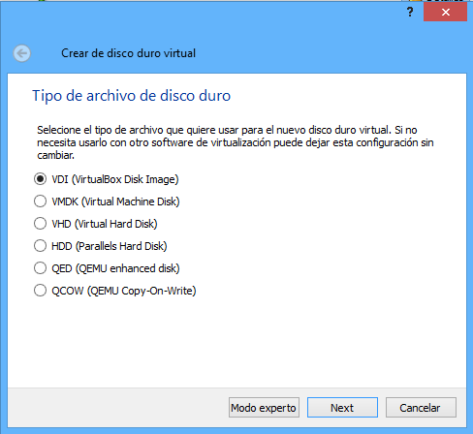

1. Hay que indicarle la cantidad de memoria con la que va a contar la máquina virtual, para ello seleccionamos que lo reserve dinámicamente. Damos clic en Next.

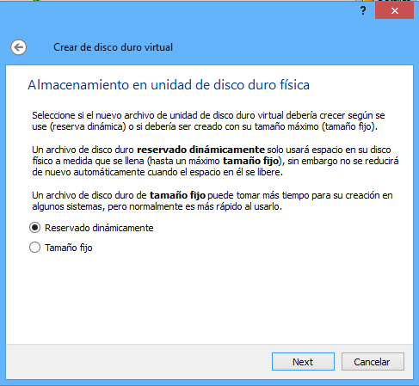

1. Aquí sólo damos clic en Crear.

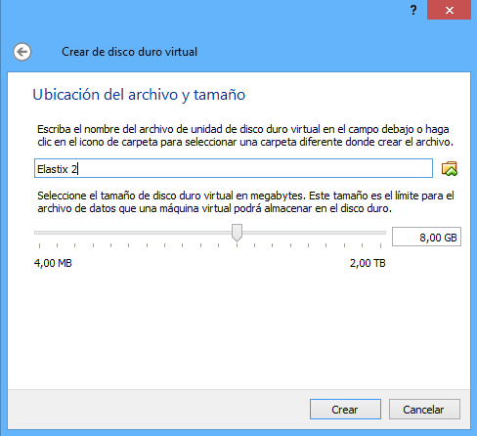

1. En este punto ya tenemos la máquina virtual creada. Hay que configurar la red, para ello seleccionamos la máquina recién creada y damos clic en Configuración.

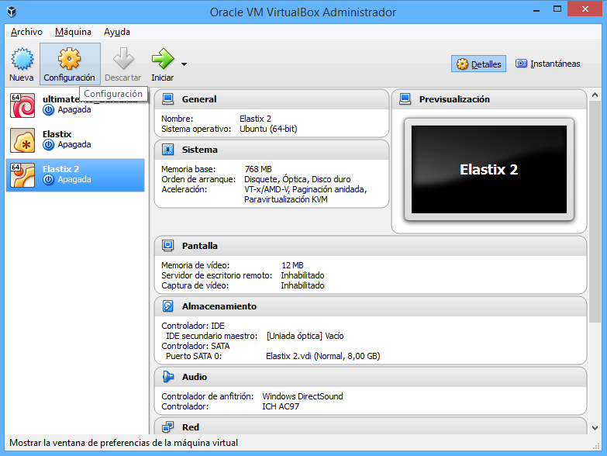

1. Nos vamos a la pestaña de Red y en la parte de Conectado a seleccionamos adaptador Puente. Luego damos clic en Aceptar.

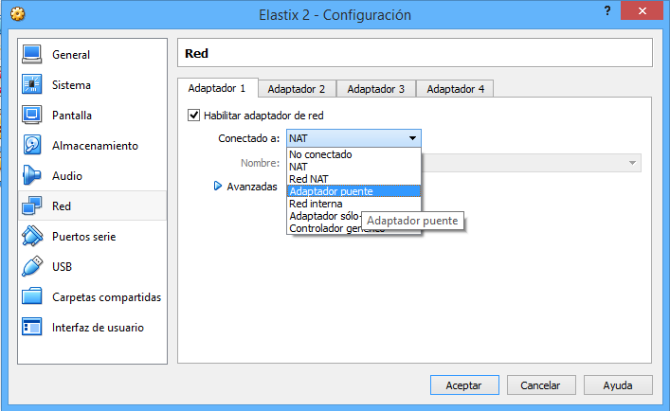

1. Ahora tenemos que incluir la imagen de Elastix a la máquina virtual, para ello seleccionamos la máquina recién creada y damos clic en Iniciar.

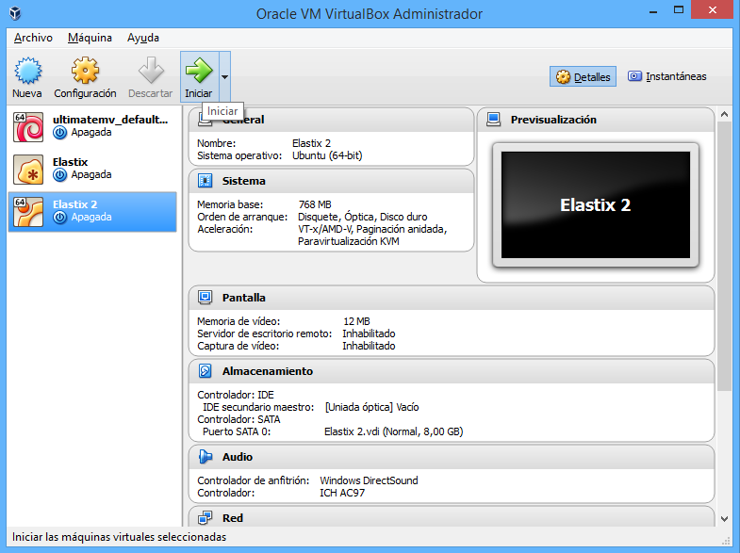

1. Nos pedirá que busquemos la imagen para la máquina. Para ello damos clic en el símbolo. 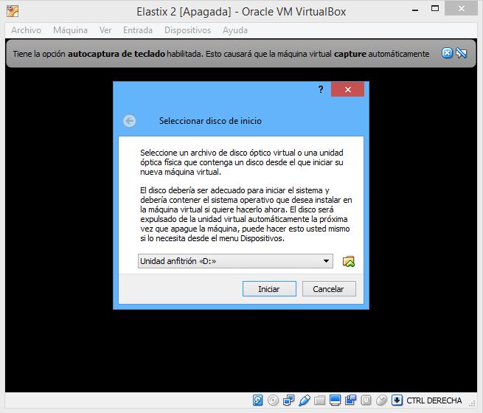
2. Buscamos la imagen en el computador y por último damos clic en Abrir.

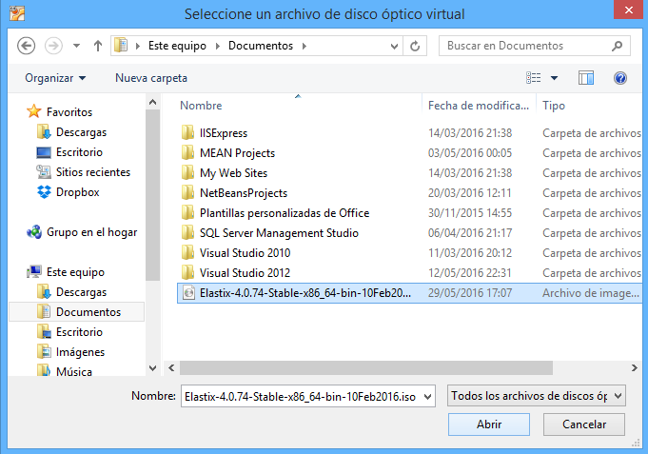

1. Ya seleccionada la imagen de Elastix, sólo tenemos que dar clic en Iniciar.

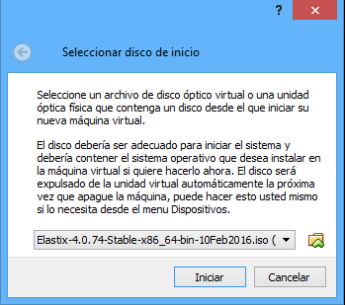

1. Seleccionamos la opción de Install Elastix 4 y presionamos ENTER. El sistema operativo empezará a instalarse.

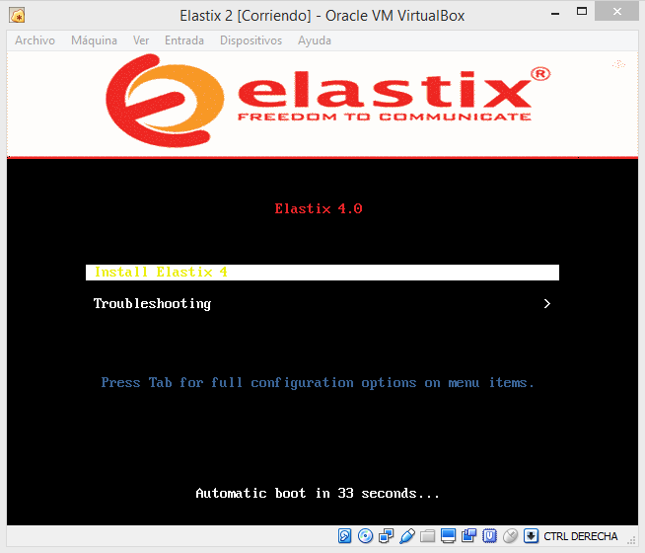

1. Ahora tenemos que hacer algunas configuraciones a Elastix, esta es la ventana que tiene que aparecerles. Entramos a DATE & TIME.

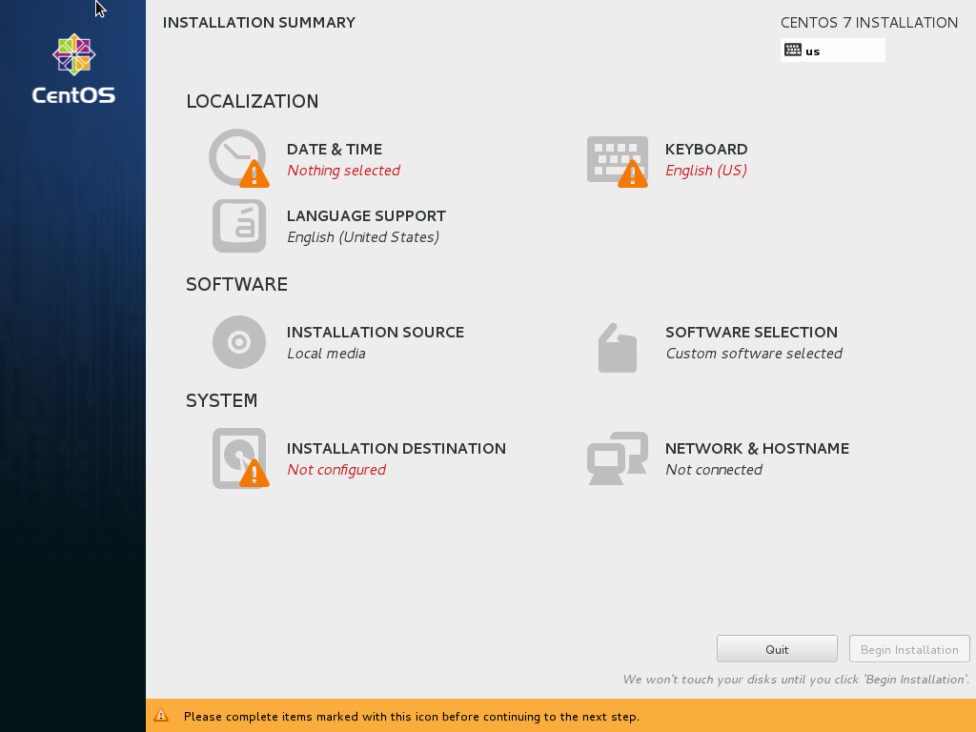

1. Tienen que seleccionar el país de residencia, ajustar la hora, la fecha y luego dar clic en el botón Done.

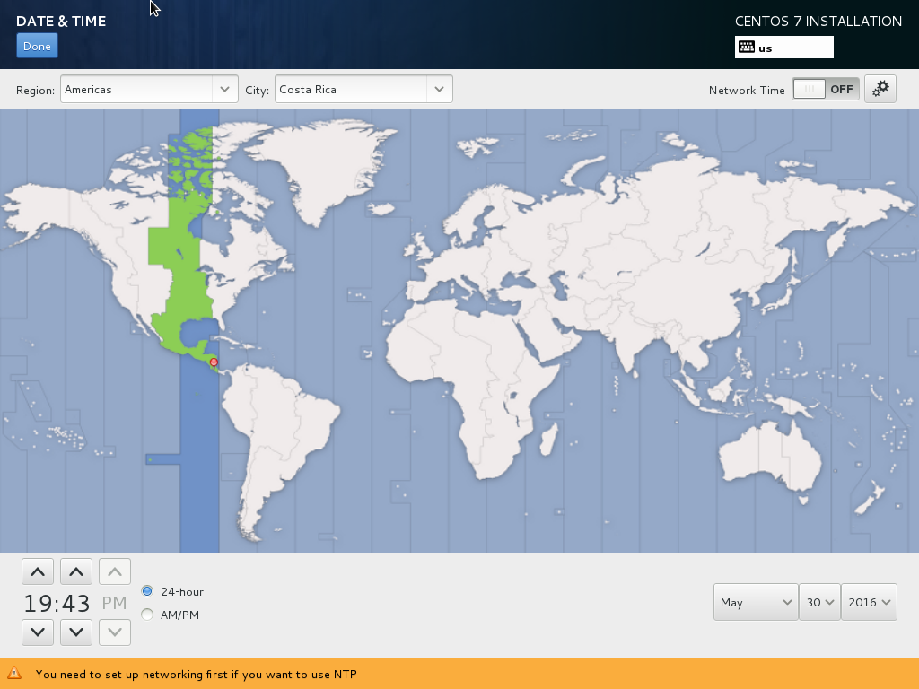

1. Ahora configuramos el lenguaje del teclado, para ello entramos a la opción KEYBOARD.
2. Damos clic en el signo de + y buscamos el lenguaje, lo seleccionamos y damos clic en Add.

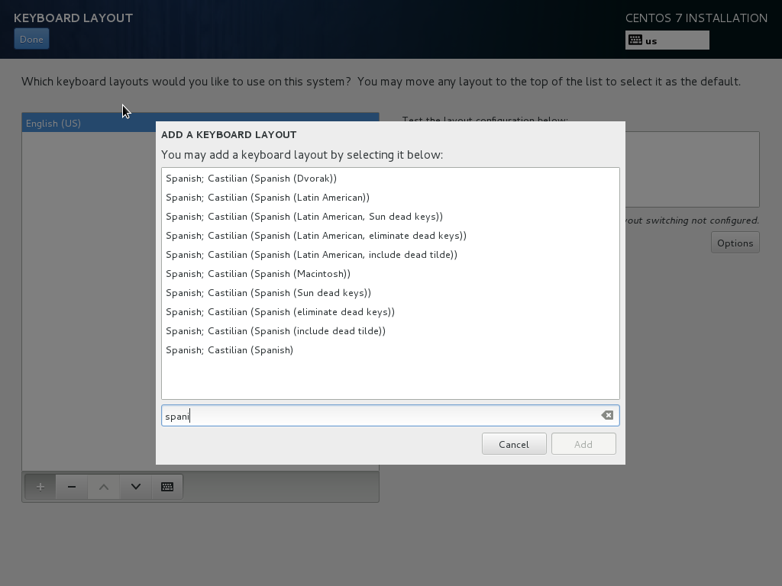

1. Ahora tenemos que seleccionar el lenguaje recién agregado y subirlo para que quede como el lenguaje por defecto del teclado. Al final damos clic en Done.

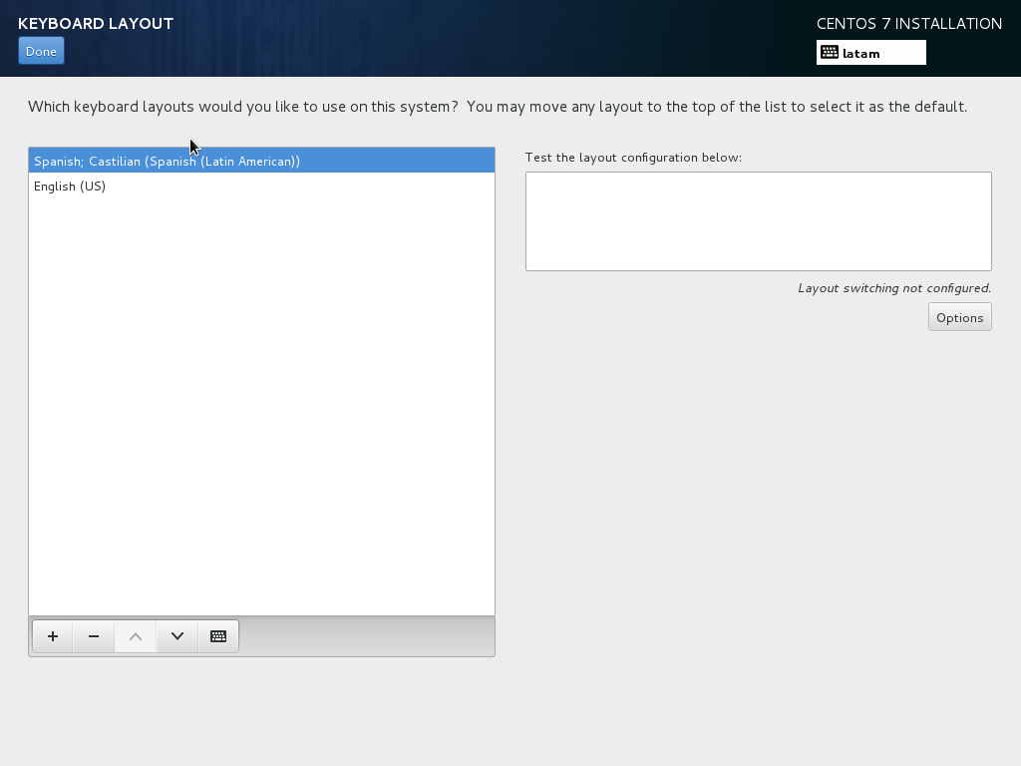

1. Ahora tenemos que dar clic en INSTALLATION DESTINATION.
2. Ahora seleccionamos el disco y damos clic en el botón DONE.

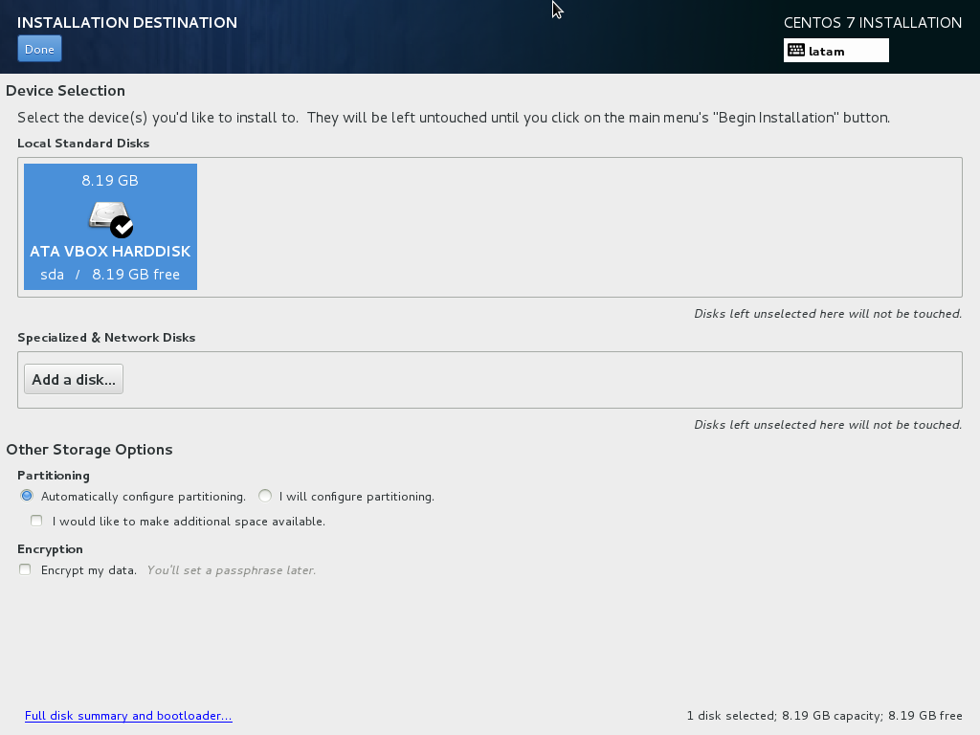

1. Ahora en la ventana principal bajamos y damos clic en Begin Installation.

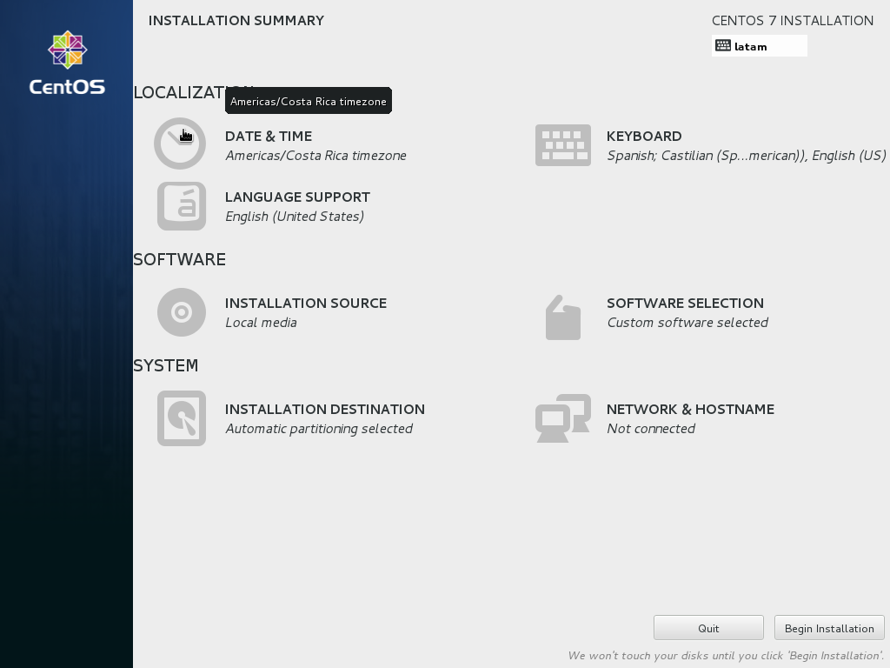

1. Ahora damos clic en ROOT PASSWORD.

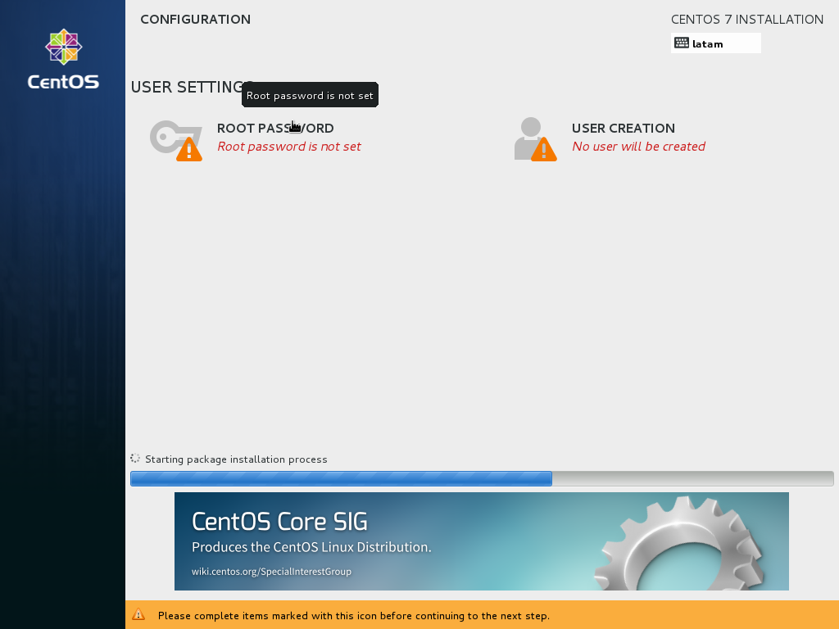

1. Tenemos que introducir una contraseña para el usuario root y confirmarla. Damos dos veces clic en el botón Done.
2. Luego de esto, Elastix inicia sólo, esperamos unos minutos.
3. Tenemos que ingresar la contraseña del root, la que anteriormente introducimos. Presionamos ENTER. Nos pide confirmación de contraseña, la ingresamos y presionamos ENTER de nuevo.

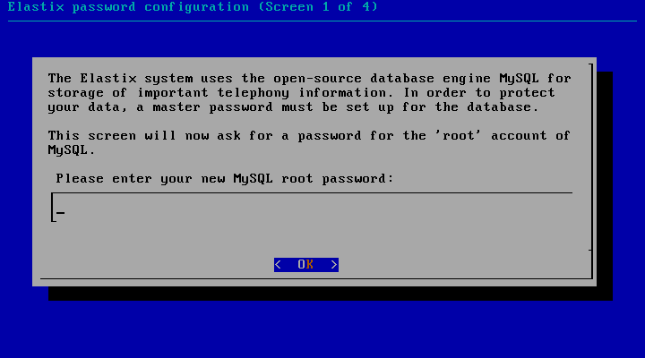

1. Ahora ingresamos otra contraseña. Nosotros ingresamos la misma del usuario root. Al final presionamos ENTER. Confirmamos la contraseña y presionamos ENTER de nuevo.

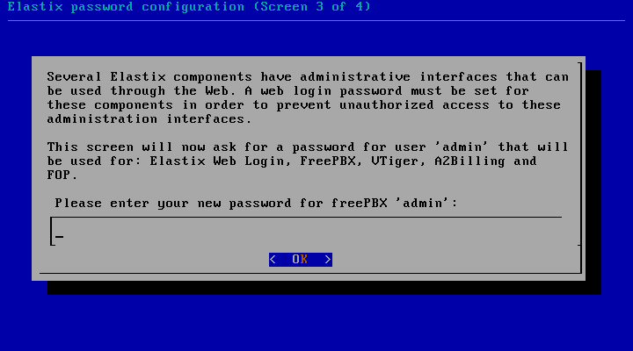

1. Ya con esto Elastix está corriendo. Nos pide primero el usuario y luego la contraseña. El usuario es root y la contraseña la que ustedes eligieron. Si todo está correcto, nos debe dar una dirección IP para entrar a la página de Elastix.

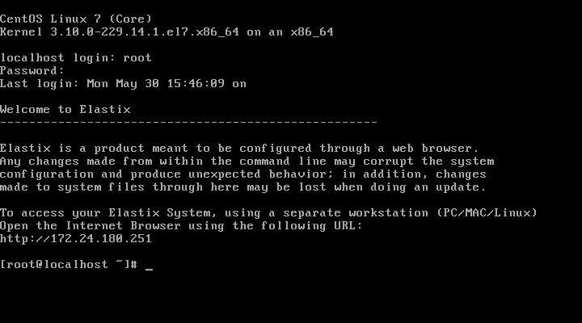

1. Ingresamos la IP en el browser y presionamos ENTER. Nos debe tirar algo como esto.

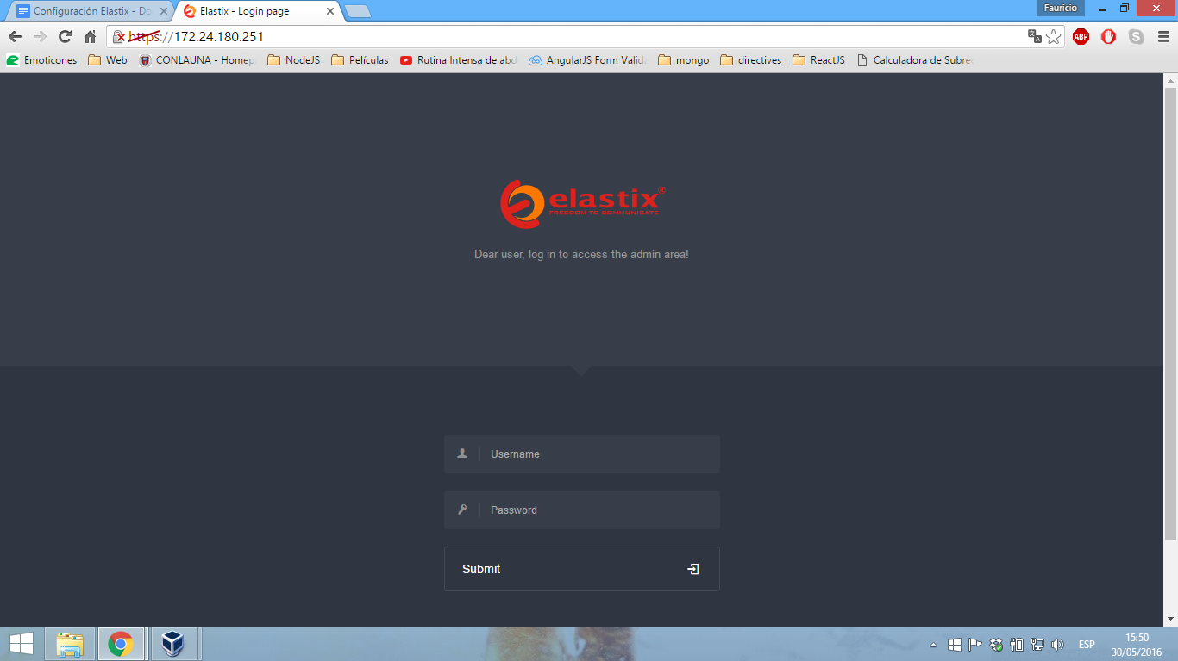

1. Ingresamos los credenciales y presionamos ENTER.

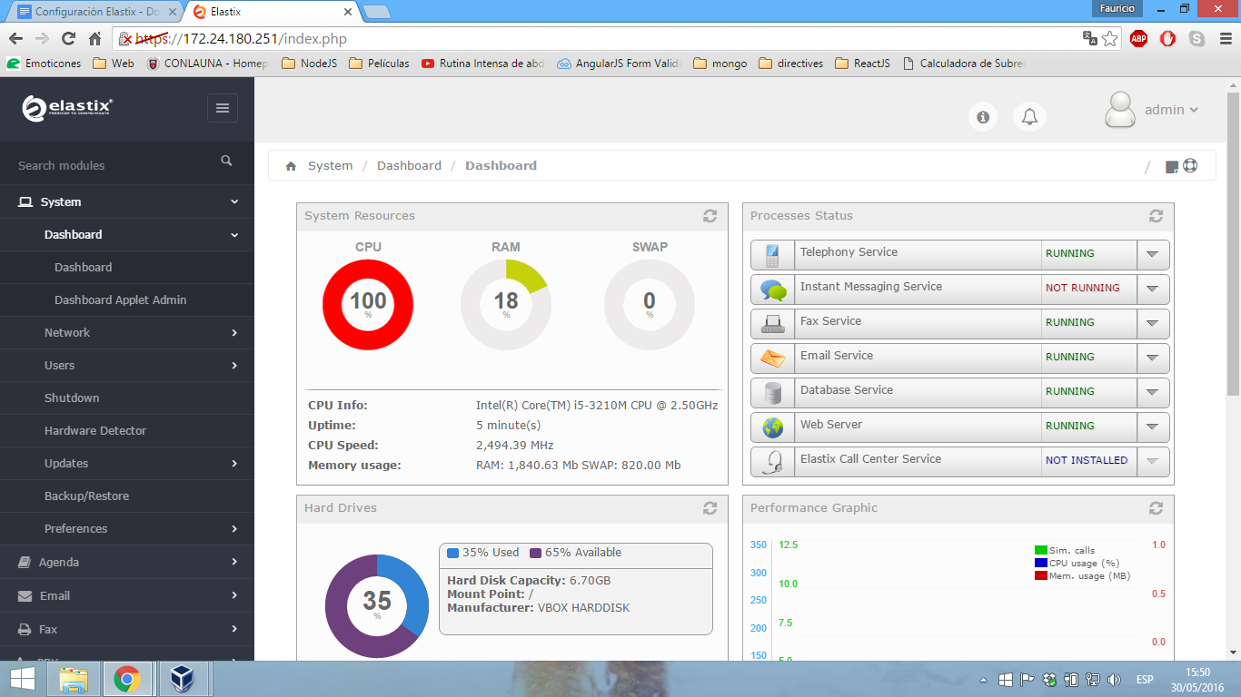

1. ¡Listo! Con esto ya tenemos nuestra central telefónica funcionando.